**Лабораторная работа №3**

**Временное планирование проекта. Диаграмма Ганта**

**Цель**: осуществить временное планирование программного проекта.

**Теоретические вопросы**

Как показывает практика управления проектами, использование методик планирования и контроля за ходом работ не только позволяет ускорить выполнение проекта, но и в значительной мере уменьшает затраты на реализацию программы.

После того как определена цель проекта, необходимо составить список работ для выполнения. Менеджеры проекта рекомендуют составить и поддерживать документ плана проекта. Этот документ четко указывает контрольные точки проекта и основные действия, необходимые для достижения цели проекта.

Данный документ содержит дату каждой контрольной точки (завершения главных действий по достижению целей), и ответственных за каждое действие. План составляется  на начальном этапе, одобряется командой проектировщиков.

План может быть составлен на примере схожих проектов или это может быть просто список действий в формальном виде.

Необходимо всегда записывать фактические даты завершения каждого этапа и/или действия. Если дата отличается от плана, в этом случае нужно сделать выводы и принять решения.

Некоторые пункты необходимо включить в график выполнения работ. Следует:

* использовать уникальные идентификаторы (ID), которые можно использовать в случае, если необходимы обновления;
* давать названия задачам;
* указывать начало выполнения действия;
* указывать дату завершения выполнения;
* записывать фактическую дату завершения выполнения действия;
* любую задачу завершать до того, как будет начата следующая;
* указывать ответственного за выполнение (хозяина задачи);
* указывать процент завершенности каждого действия.

Обычно назначается ответственный для осуществления контроля над выполнением плана и внесения изменений в него.

Одним из способов контроля над временем, планирования проекта может служить диаграмма Ганта.

**Диаграмма Ганта** (Gantt chart, ленточная диаграмма, график Ганта) – тип столбчатых диаграмм, ставших популярным в проектном менеджменте. Используется для наглядного представления плана проекта или графика работ. Является одним из методов планирования проектов, представляет собой изображение календарного графика задач в проекте.

Диаграммы Ганта позволяет:

* визуально оценить последовательность задач, их относительную длительность и протяженность проекта в целом;
* сравнить планируемый и реальный ход выполнения задач;
* детально проанализировать реальный ход выполнения задач.

Идея планирования состоит в том, что его главным ресурсом является время. В связи с этим основой для принятия управленческих решений является сравнение запланированного состояния работ и фактического. На диаграммах по горизонтали указываются интервалы времени, по вертикали – операции, работы, или оборудование. Горизонтальные отрезки иллюстрируют длительность выполнения работ. Выбрав по горизонтали текущий момент времени и получив оперативную информацию о ходе проекта, можно сопоставить состояние дел по факту и состояние дел по плану.

На рис. 1 представлен пример диаграммы Ганта.

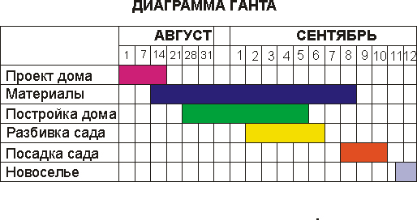

Рис. 1. Пример диаграммы Ганта

Г.Л. Гант (1861 – 23 ноября 1919) изучал менеджмент на примере постройки кораблей. Он предложил свой вариант диаграммы во время Первой мировой войны, когда потребовалось отслеживать ход строительства больших трансконтинентальных океанских лайнеров. Такая диаграмма состояла из отрезков (задач) и точек, т. н. завершающих задач, или вех. И выступала средством представления длительности и последовательности задач в проекте.

Диаграмма Ганта позволяет:

* визуально оценить последовательность задач, их относительную длительность и протяженность проекта в целом;
* сравнить планируемый и реальный ход выполнения задач;
* детально проанализировать реальный ход выполнения задач (например, задача выполнялась, была приостановлена, возвращалась на доработку и т. д.).

Методика впервые была представлена в 1910 г. Со временем диаграмма Ганта стала главным инструментом, используемым в календарном планировании и контроле. В 90-х гг. ХХ в. методика была усовершенствована: для описания зависимостей между задачами были добавлены связи.

Рассмотрим типы связей (рис. 2):

1. Финиш-Старт. Данная связь означает, что операция B не может начаться до завершения операции А. Или дата окончания операции А определяет дату начала операции В. Например, надо сначала написать диплом, а потом его можно защищать.
2. Финиш-Финиш – операция B должна окончиться не раньше операции А. Или дата окончания операции А определяет дату окончания операции В. Например, если Вы пишите клиент-серверное приложение (операция А) и для его отладки вы брали в аренду сервер (операция В), то отладка должна завершиться к сроку окончания аренды сервера.
3. Старт-Старт – операция В начинается не раньше операции А. Или дата начала операции А определяет дату начала операции В. Например, операции печати диплома тесно связана с покупкой бумаги и задачи должны начинаться практически одновременно.
4. Старт-Финиш – операция В не может окончиться пока не начнется операция А. Или дата начла операции А определяет дату окончания операции В. Время, на которое запланирована защита диплома, определяет, когда должны завершиться предзащиты.

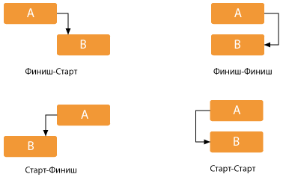

Рис. 2. Типы связей на диаграмме Ганта

Однако диаграммы имеют недостатки. С их помощью сложно планировать многовариантные взаимосвязанные цепочки работ (для строительных, военных, государственных проектов и на производстве). Для таких задач предложены методы сетевого планирования, или методы выбора «критического пути», разработанные военным ведомством США в 1950-х гг. Диаграммы удобно применять только для одного ресурса – времени. Если учитывать еще несколько ресурсов, то диаграммы Ганта надо воспринимать в объемном виде, что имеет смысл для визуальной интерпретации планов с одной стороны, но затрудняет их анализ с другой. Для управления проектами обычно используются другие – более мощные средства – метод «критического пути», (Critical Path Method, CPM) и метод PERT (Program Evaluation Review Technique), также другие.

Программно диаграммы могут быть реализованы различными средствами, в том числе и онлайн. Рассмотрим примеры (рис. 3-7):

* SchedRoll;
* Gantt Designer;
* ГАНТТИК (GANTTIC);
* Mindjet JCVGantt Pro;
* Microsoft Project и многих других.

Внешний вид диаграмм, созданных с помощью Microsoft Project (рис. 3).

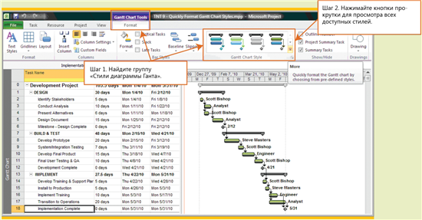

Рис. 3. Диаграмма Ганта в Microsoft Project

OpenProj – программное обеспечение для управления проектами, кроссплатформенное (рис. 4).

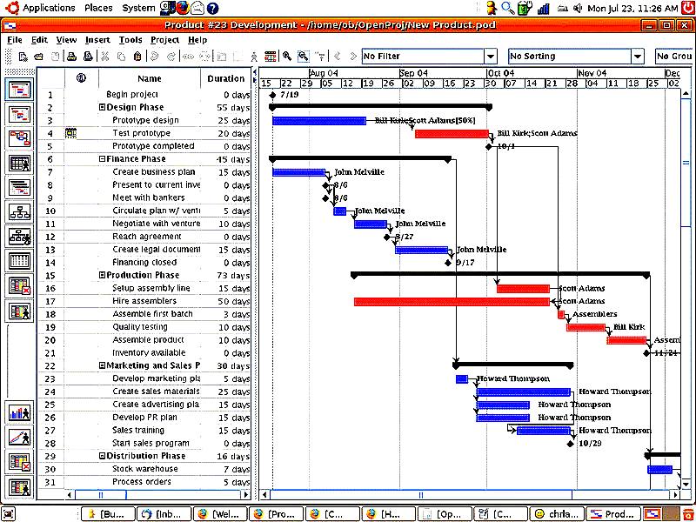

Рис. 4. Диаграмма Ганта в OpenProj

Внешний вид диаграмм в программе @Управление (рис. 5).

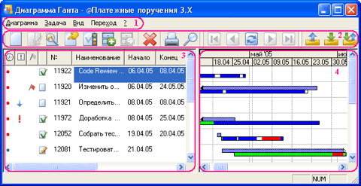

Рис. 5. Диаграмма Ганта в @Управление

Внешний вид диаграмм в программе Mindjet JCVGantt Pro (рис. 6).

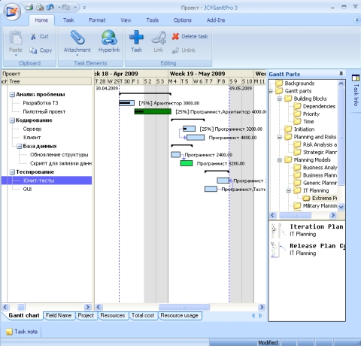

Рис. 6. Диаграмма Ганта в Mindjet JCVGantt Pro

Внешний вид диаграмм в онлайн сервисе Битрикс24 (рис. 7).

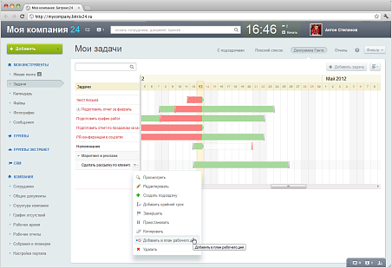

Рис. 7. Диаграмма Ганта в Битрикс24

**Задание 1.** Создайте диаграмму Ганта по следующей таблице, отражающей этапы проекта (рис. 8).

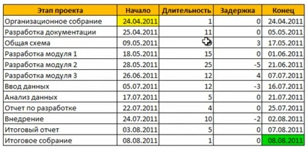

Рис. 8. Образец таблицы планирования

Столбец «Задержка» представляет собой временной интервал между окончанием предыдущего этапа и началом следующего. Задержка может быть, как положительной, т.е. когда мы делаем паузу между этапами, так и отрицательной, когда начинаем следующий этап, не закончив предыдущий.

Дата окончания этапа рассчитывается: C3+D3-1.

Дата начала следующих этапов: F4+E5+1.

Воспользуйтесь быстрым способом создания диаграмм Ганта.

Начнем с построения дат начала каждого этапа/Обычная линейчатая диаграмма с накоплением.

Получившиеся горизонтальные столбцы будут представлять собой отступы, которые задают временное положение каждого этапа.

К отступам нужно добавить столбцы с длительностью каждого этапа.

Обесцветить синие столбцы сначала.

Вертикальная ось расположена в обратном порядке (внизу находится первый этап, сверху последний этап проекта). Инвертируйте вертикальную ось.

Настройте горизонтальную ось. В группе «Параметры оси» задайте минимальное значение 24/4/2011. Максимальное значение оставьте фиксированным. Единицы измерения: «Главные» - 7.

Задайте направление текста горизонтальной оси «Повернуть на 2700». Формат даты – день и месяц без года.

Уменьшить боковой зазор между построенными столбцами до 35%.

**Задание 2 (индивидуально).** Создайте диаграмму Ганта по разрабатываемому программному проекту онлайн средствами.

Темы проектов:

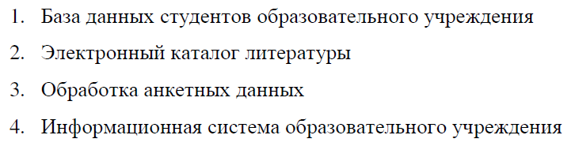

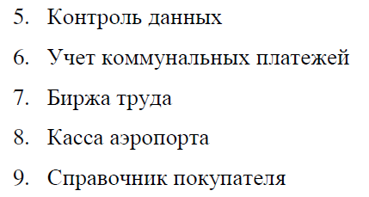

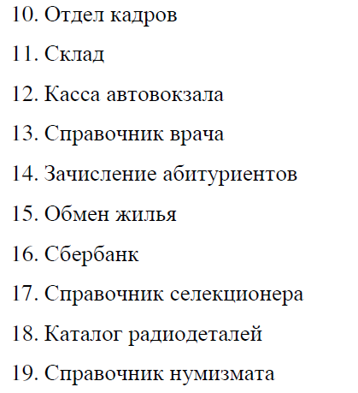

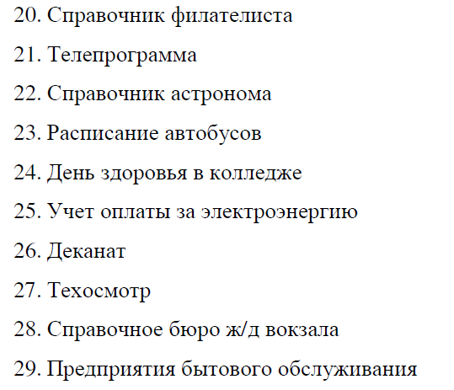

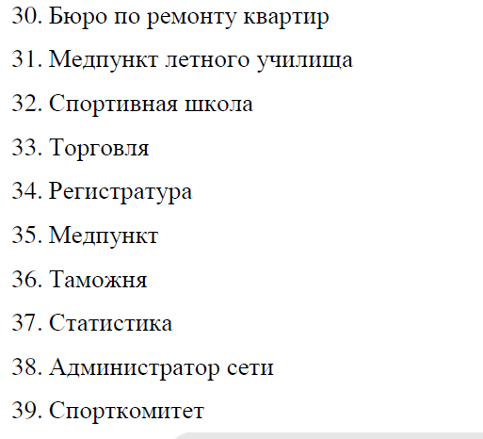

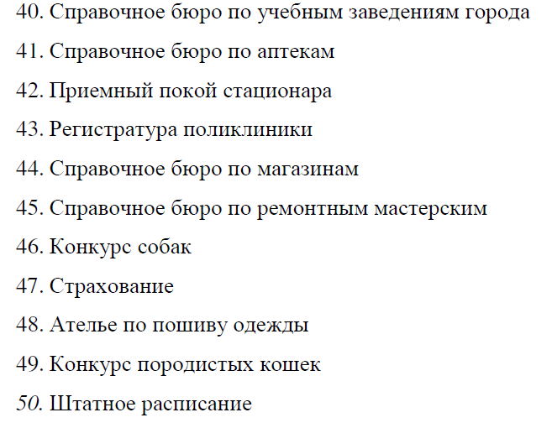

**Контрольные вопросы**

1. Для чего производится временное планирование проекта?
2. Укажите назначение диаграмм Ганта.
3. В чем особенность диаграмм Ганта?
4. Назовите типы связей на диаграмме Ганта, приведите примеры.
5. Какие программными продуктами можно построить диаграммы Ганта?

**По завершении занятия студент должен:**

1. Знать назначение временного планирования проекта.
2. Называть методы разработки временного планирования.
3. Создавать диаграммы Ганта различными способами.
4. Осуществлять временное планирование программного проекта.